Vecné učenie: Pozemné dopravné prostriedky
Ročník: 7. variant B
Čítaj text:
Dopravné prostriedky sa používajú na prepravu ľudí alebo tovaru.
Poznáme dopravné prostriedky pohybujúce sa po ceste, po vode vo
vzduchu, po koľajniciach. Dopravu tiež delíme na osobnú a nákladnú.
Dnešné cestné dopravné prostriedky sú veľmi rozmanité - osobné autá,
motocykle, bicykle, autobusy, trolejbusy, nákladné autá, cisternové autá
- Pomenuj dopravné prostriedky na obrázku a vypíš tie, ktoré sa pohybujú po ceste
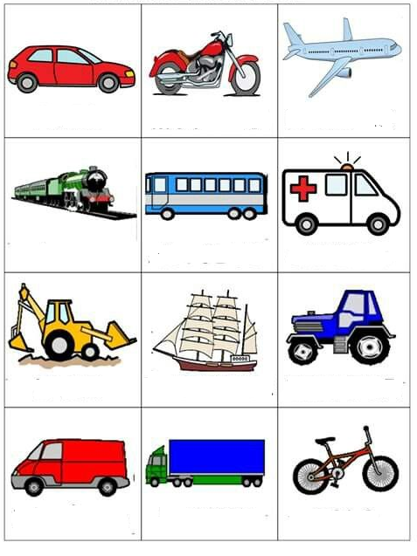
1. | 2.
3. | 4.
5. | 6.
7. | 8.

Porozprávaj, aké iné dopravné prostriedky idúce po ceste poznáš?

